**Инструкция по вводу и передаче данных через ИР «Макет»**

от 07.02.2024 г.

1. Для ввода и передачи данных нужно запустить АРМ «Макет» по ссылке <http://esrr-skull.esrr.oao.rzd/arm_maket/> или с ярлыка на Рабочем столе. Ввести логин и пароль.

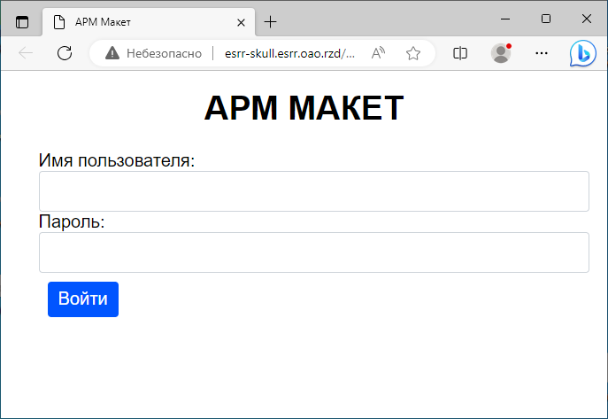

1. Далее в календаре указываем первое число отчетного месяца, выбираем нужный отчет и предприятие, по которому необходимо ввести данные.

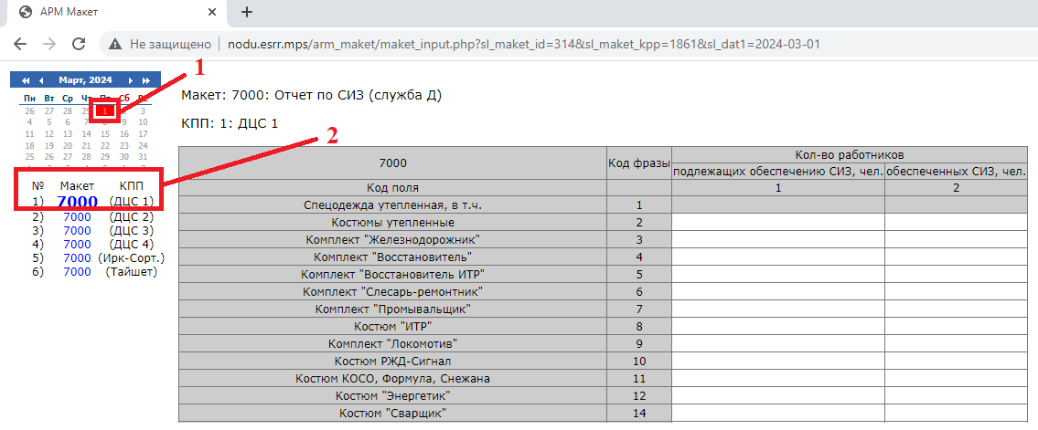

1. Вводим данные в нужные столбцы.

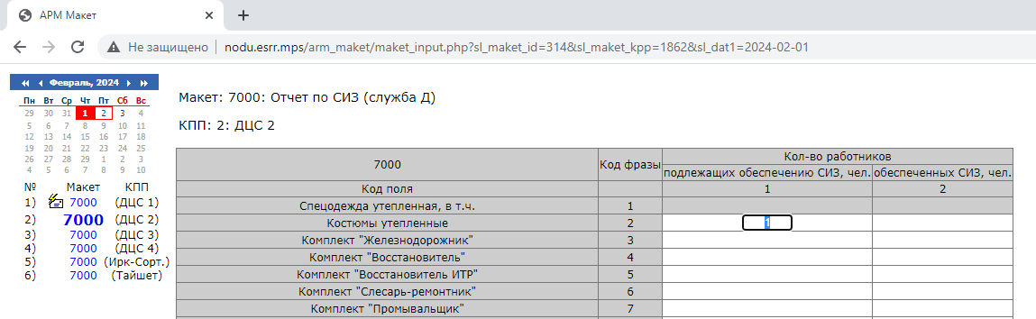

1. После ввода необходимых данных нажимаем на кнопку **«Сохранить»**. Выйдет сообщение «Макет успешно сохранен» и у отчета появится значок .

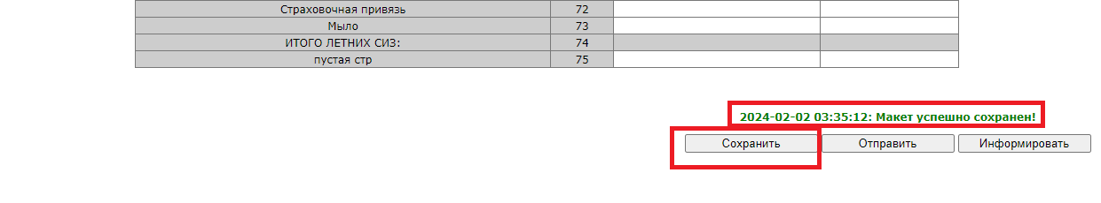

1. Когда все данные введены и проверены, передаем их в программу формирования отчетов через кнопку **«Отправить»**, выйдет сообщение «Макет успешно отправлен» и появится значок .

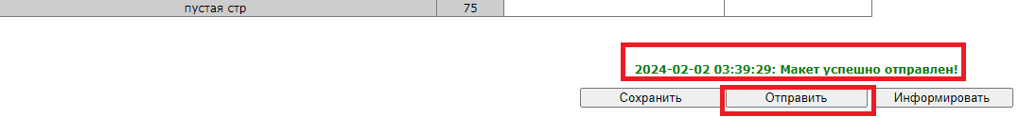

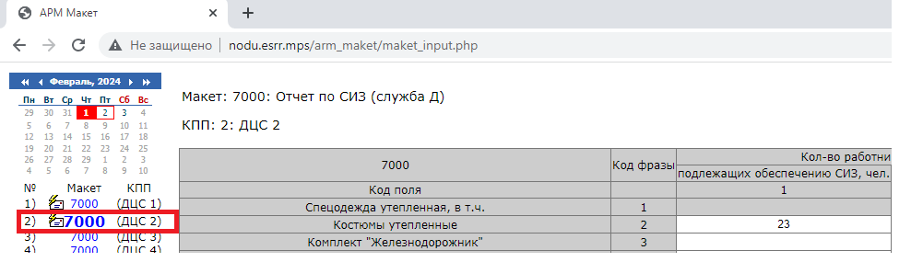

1. Для информирования причастных специалистов о завершении ввода отчета необходимо нажать кнопку «Информировать».
2. Для консультаций по работе в программе необходимо создать обращение в ЕСПП с помощью [ЭТОЙ ССЫЛКИ](mailto:espp@espp.gvc.rzd;?subject=Обращение%20по%20отчету%20СИЗ&body=Добрый%20день!%20Необходима%20консультация%20по%20отчету%20СИЗ.%20Просьба%20направить%20обращение%20в%20РГ%20СМЕНА-ПО-ВСИБ.) (удерживая клавишу Ctrl, нажмите ссылку). При открытии ссылки в почтовом клиенте нажмите кнопку «Отправить».

